Statistica şomajului înregistrat la nivelul judeţului Dolj in luna noiembrie 2025.

La sfârșitul lunii noiembie 2025, rata șomajului înregistrat la nivelul judeţului Dolj a fost de 8,70 corespunzătoare unui număr total de 20.227 şomeri, din care 9.336 femei.
Din totalul de 20.227 persoane înregistrate în evidențele AJOFM Dolj, 1.790 erau beneficiari de indemnizaţie de şomaj, iar 18.437 erau șomeri neindemnizați.
În ceea ce privește mediul de rezidență, 17.186 șomeri provin din mediul rural și 3.041 sunt din mediul urban.
Structura șomajului pe grupe de vârste se prezintă sugestiv astfel:
Grupa de vârstă | Stoc la noiembrie2025
Total | 20.227
< 25 ani | 1.961
între 25-29 | 1.431
între 30-39 | 3.773
între 40-49 | 4.767
între 50-55 | 3.729
peste 55 ani | 4.566
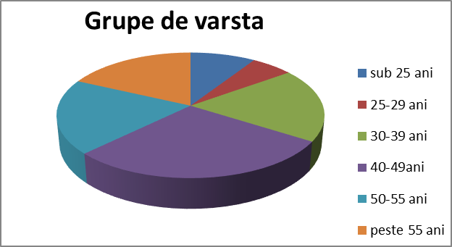

Șomerii fără studii şi cei cu nivel de instruire primar au ponderea cea mai mare în totalul şomerilor înregistraţi în evidenţele AJOFM Dolj (37,2 %), urmaţi de cei cu nivel de instruire gimnazial (37 %), iar 13,3 % au absolvit învăţământ liceal/postliceal. Șomerii cu nivel de instruire profesional reprezintă 10.8 % din totalul șomerilor înregistrați, iar cei cu studii superioare au o pondere de 1.7 %.

